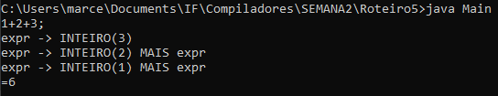  
**Figura 1:** Atividade 1.

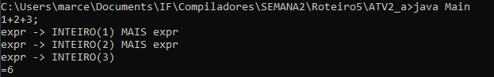**Figura 2:** Atividade 2 a).

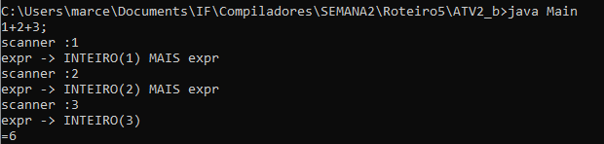

**Figura 3:** Atividade 2 b).

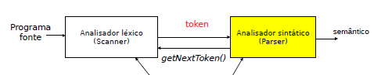

**Figura 4:** Scanner e Parser. **Fonte** (José Rui).

Observando as execuções, e também o que foi explicado no slides, o analisador léxico (Scanner), que é o “.flex “, é feito em primeiro lugar para pegar a palavra (token). Após isso, passamos para o analisador sintático (Parser), que é o “.jcup”, e sua impressão vai depender de onde colocamos os “System.out.println”, por causa da recursividade. Por exemplo, a ordem de impressão mostrada na Figura 3 funciona da seguinte forma: pega um token, imprime o “Scanner : numero”, passa para o parser, imprime o “expr -> ...”, pega o próximo token, e repete as operações, até que não haja mais tokens.